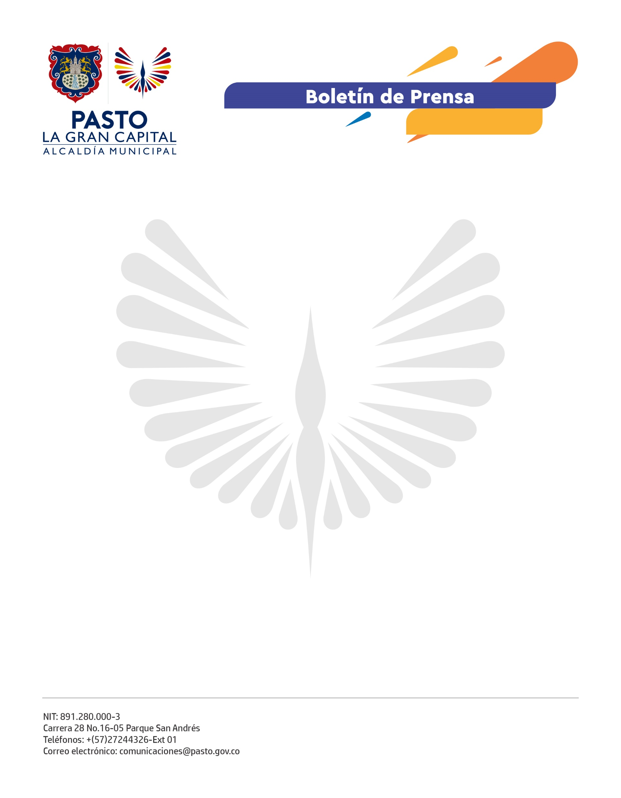
No. 359
8 de junio de 2022

ALCALDÍA DE PASTO CONTINÚA TRABAJANDO PARA BRINDAR RESPUESTA OPORTUNA A DAMNIFICADOS POR INUNDACIONES
Tras las precipitaciones que afectaron a cerca de 143 viviendas, la Alcaldía de Pasto, en articulación con otras entidades, atiende a 625 familias afectadas por las inundaciones y trabaja para mejorar las condiciones de movilidad y sanidad en el municipio.
La Dirección para la Gestión del Riesgo de Desastres (DGRD) se acercó a la comunidad desde el primer momento con el fin de recolectar información y asistir a los damnificados, según explicó el director encargado, Ricardo Ortiz.
“Desde que conocimos los daños ocasionados por los fuertes aguaceros, junto al Comité de Gestión del Riesgo, hicimos presencia en la plaza de mercado El Potrerillo y los barrios Cantarana, Madrigal, Los Rosales, Fátima, la parte alta de Anganoy y 7 de agosto, donde se registró caída de material de un talud”, puntualizó.
Con el registro previo de la población afectada, realizado por DGRD, Cuerpo de Bomberos Voluntarios de Pasto y Defensa Civil, se hizo la entrega de 157 kits alimentarios y de aseo, 405 colchonetas y 848 frazadas.
Por su parte, la Secretaría de Infraestructura y Valorización apoyó la contingencia con maquinaria amarilla para realizar la limpieza del material de arrastre que permanecía en el sector Cantarana bajo y el barrio Madrigal, principalmente.
Mientras tanto, la Secretaría de Salud realizó una inspección sanitaria en la plaza de mercado El Potrerillo, para verificar el estado de los alimentos y que no exista ningún riesgo para la salud del consumidor, y visitas a tiendas y graneros de los barrios Cantarana, Madrigal y Las Lunas.
Además, con fines preventivos, ofrecerá una jornada de vacunación contra influenza y esquema regular del Programa Ampliado de Inmunizaciones (PAI), en coordinación con Pasto Salud E.S.E., a partir de las 8:00 a.m. de este jueves en el mercado El Potrerillo y el barrio Madrigal.
La vacuna contra influenza está dirigida a niños y niñas de 12 a 35 meses; niños y niñas de 3 a 8 años, que pertenezcan a población en riesgo; personas con comorbilidades, independientemente de la edad; mujeres gestantes a partir de la semana 14 de embarazo; población de 60 años en adelante y personal de salud de servicios priorizados, como urgencias y UCI.
La Alcaldía de Pasto invita a la comunidad a informarse por canales oficiales y evitar escenarios de desinformación que pueden afectar el desarrollo de las actividades de las instituciones que atienden la emergencia.

